Національний університет «Львівська політехніка»

Інститут комп’ютерних наук та інформаційних технологій



Звіт

про виконання лабораторної роботи №6.1

Пошук елементів одновимірного масиву ітераційним та рекурсивним способом

з дисципліни «Алгоритмізація та програмування»

студента IT-11

Полапа Максим Олександрович

Прийняв доцент Григорович В.Г.

2021

Мета: Навчитися програмувати пошук послідовним переглядом, обчислення кількості та суми заданих елементів одновимірного масиву.

Умова завдання: Написати програму, яка за допомогою генератора випадкових чисел формує вказаний масив – такий, що значення його елементів належать заданому діапазону. Обчислити кількість та суму тих елементів, які задовольняють вказаному критерію; а також замінити нулями ці елементи

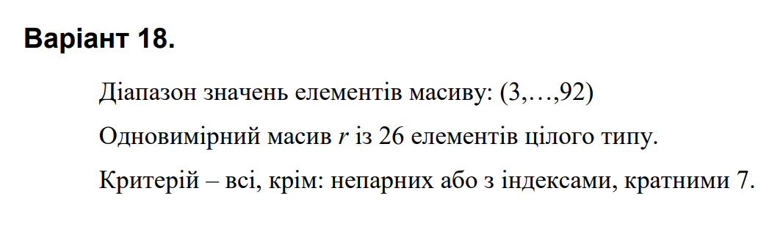

Структурна схема:  
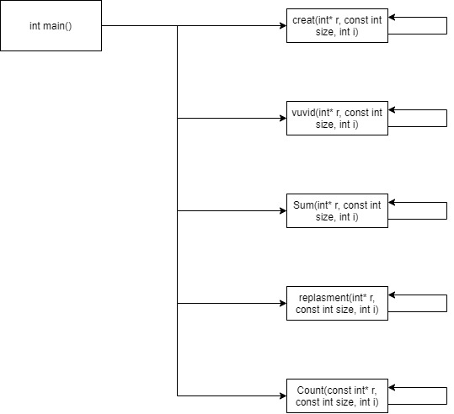

Код:  
#include <iostream>

#include <iomanip>

#include <time.h>

using namespace std;

void creat(int\* r, const int size, int i)

{

if (i < size)

{

r[i] = 3 + rand() % (92 - 3 + 1);

return creat( r,size, i+1);

}

}

void vuvid(int\* r, const int size, int i)

{

if (i < size)

{

cout << r[i];

if (i != size - 1)

cout << ", ";

else cout << " " << endl;

return vuvid(r, size, i + 1);

}

}

int Sum(int\* r, const int size, int i)

{

if (i < size)

{

if (r[i] % 2 == 0 || i % 7 != 0)

return r[i] + Sum(r, size, i + 1);

else

return Sum(r, size, i + 1);

}

else return 0;

}

void replasment(int\* r, const int size, int i)

{

if (i < size)

{

if (r[i] % 2 == 0 || i % 7 != 0)

r[i] = 0;

return replasment(r, size, i + 1);

}

}

int Count(const int\* r, const int size, int i)

{

if (i < size)

{

if (r[i] % 2 != 0 || r[i] < 0)

return 1 + Count(r, size, i + 1);

else

return Count(r, size, i + 1);

}

else return 0;

}

int main()

{

srand(time(NULL));

const int size = 26;

int r[size];

creat(r, size, 0);

vuvid(r, size,0);

cout << "Sum elements = " << Sum(r, size, 0) << endl;

cout << "Number elements = " << Count(r, size,0) << endl;

replasment(r, size, 0);

vuvid(r, size, 0);

return 0;

}

Git-hub:

Unit-test:   
  
  
Висновок :На цій лабораторній роботі я навчився програмувати пошук послідовним переглядом, обчислення кількості та суми заданих елементів одновимірного масиву

